**教 学 工 作 简 报**

2013-2014学年 第1期（总第112期）

河南省工业学校教务处督导 2013年8月19日

**机电系组织13级新生开展专业技能认识活动**

为了增强13级新生对学校教学环境、实训设施和专业技能的感性认识，机电系于8月18日上午组织数控技术应用、机电一体化、汽车运用与维修三个专业的13级新生参观了我校实训设施。并于同日下午在学校多功能会议室，开展了三场针对新生专业介绍的讲座。通过一天的活动提高了同学们学习的目的性和积极性，进一步扩大机电类专业的社会影响。

上午8点到11点，从一楼数控实训基地现场加工讲解、到二楼电工电子实训室装调焊接、三楼汽车电器发动机模拟驾驶，再到四楼仿真与造型实训室，采取专人专室对同学们讲解与回答。初步激起了同学们对技能学习的浓厚兴趣 。

下午3点至5点，在学校多功能会议室，由机电系周自斌主任、学生科王龙泉科长、团委冯家诚副书记和相关班主任共同组织，对机电系13级全体新生进行了专业技能介绍。张华校长亲临现场指导，曹峰、崔永远、宋丽平三位专业课老师分别利用多媒体课件，从教学设施到课程设置，从学习到就业，从技能训练到技能大赛，从教育教学开展到文明素质提升，从过去到现在，从学校到企业做了全面专业技能介绍，使同学们初步认识了自己所学的技能专业状况，为下一步及早进入学习状态做了一个好的开头。

最后，机电系主任周自斌做了总结发言：通过此次活动使同学们提高了对学校认识、对技能的认识、对就业的认识，最后寄语同学们立即行动起来，以一个崭新的形象出现在河南省工业学校，学校将全方位给予那些勤奋好学、积极向上、吃苦耐劳、锲而不舍、品学兼优的同学以更大的支持和培养，支持这些同学早日成才，为父母为学校争光。

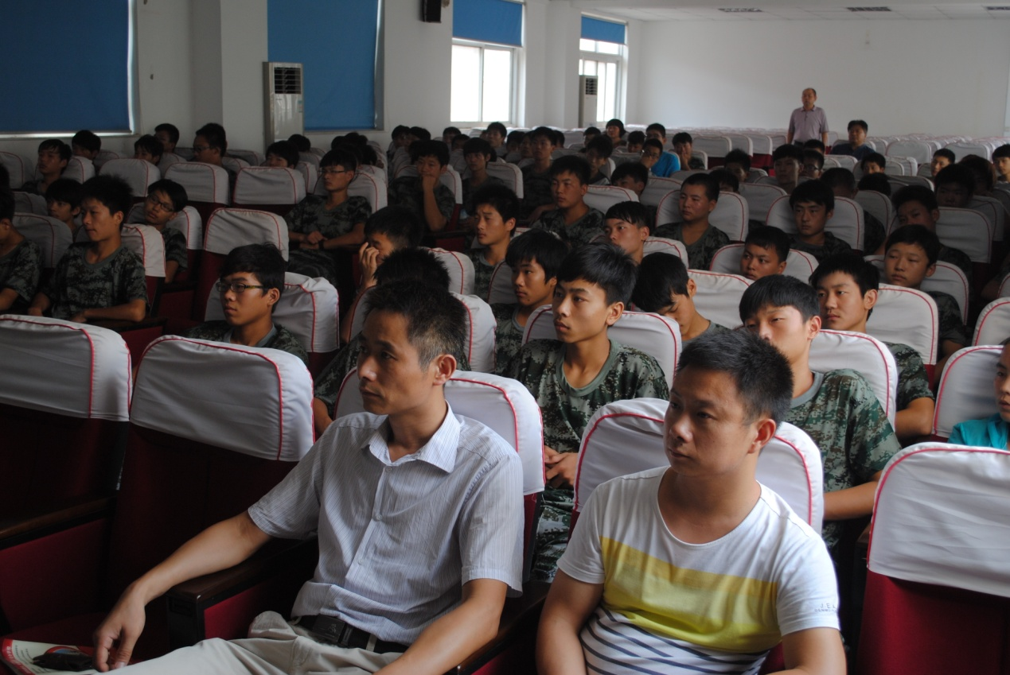

（图一：老师和同学们认真听取专业介绍）

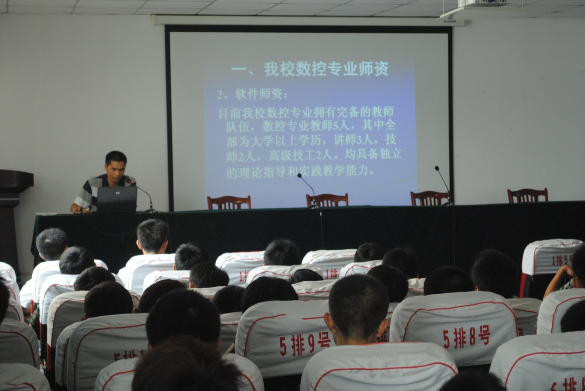

（图二：崔永远老师通过多媒体课件向同学们介绍数控专业情况）

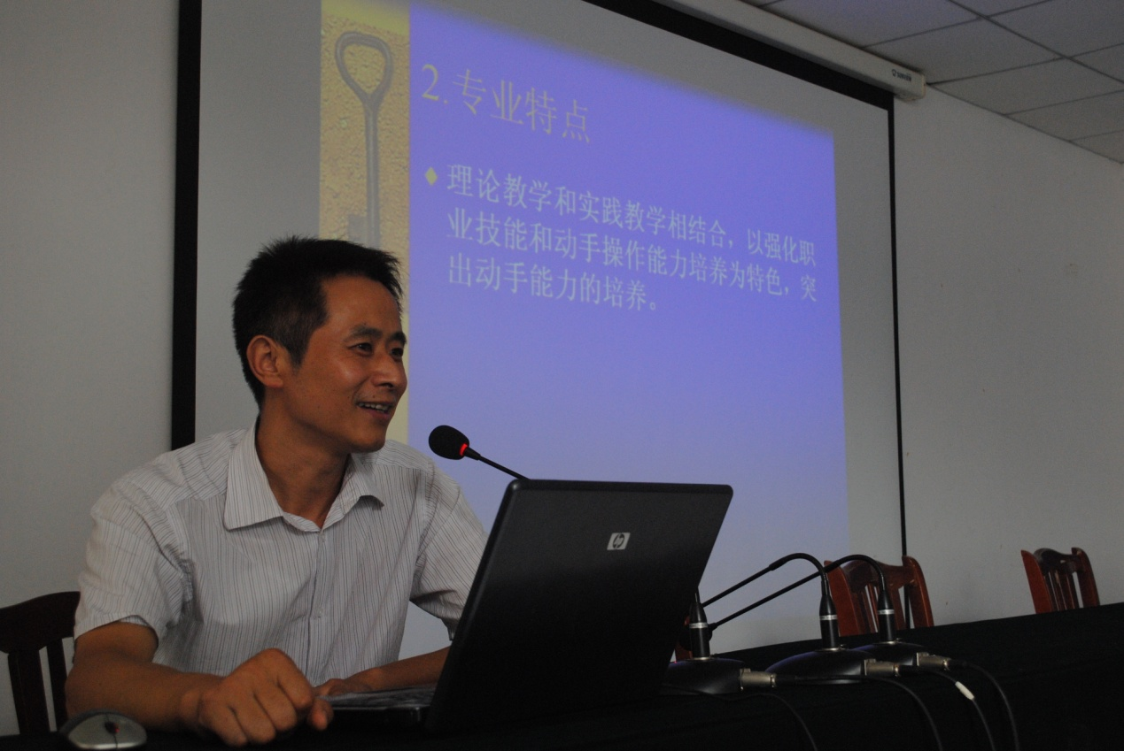

（图三：曹峰老师利用多媒体课件在介绍机电专业情况）

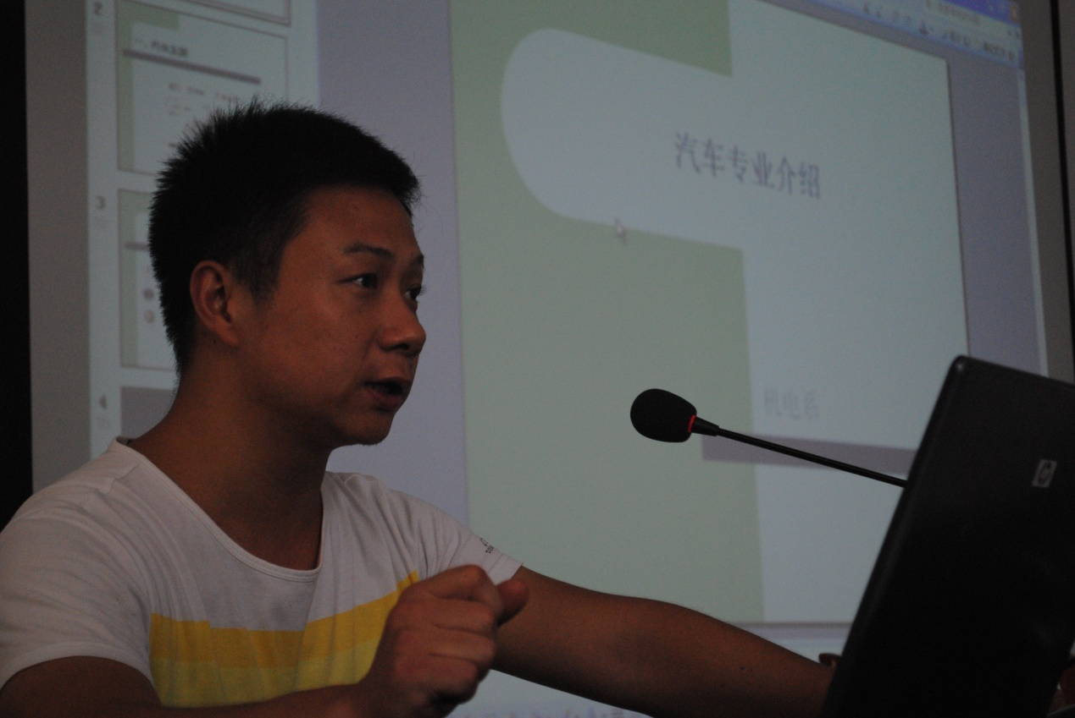

（图四：宋丽平老师利用多媒体课件介绍汽车专业情况）

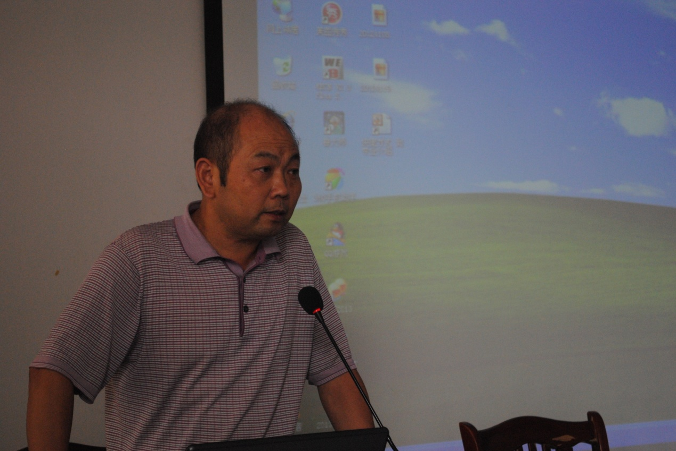

（图五：机电系主任周自斌做总结发言）

（机电系供稿）

2013年8月19日